Министерство науки и высшего образования Российской Федерации
Федеральное государственное автономное образовательное учреждение
высшего образования
«Пермский национальный исследовательский политехнический университет»
Электротехнический факультет
Кафедра «Информационные технологии и автоматизированные системы»
направление подготовки: 09.03.01 – «Информатика, вычислительная техника»

УТВЕРЖДАЮ

Зав. кафедрой ИТАС
докт. экон. наук, профессор
___________ (Р.А. Файзрахманов)
«___» ______________ 2025 г.

Дискретная математика
Лабораторная работа №1

Выполнил студент гр. ИВТ-24-1б
Оглезнев Никита Михайлович
^{(Фамилия, Имя, Отчество)}

^{(подпись)}

Проверил:
ст. преп. каф. ИТАС
Рустамханова Г. И.
(должность, Ф.И.О руководителя от кафедры)

^{(оценка)} ^{(подпись)}

^{(дата)}

Пермь 2025

Содержание
Содержание 2
Цель работы 3
Задачи работы 4
Краткое описание решения 5
Ход решения 7
Результаты 10
Заключение 15
Список литературы 16
ПРИЛОЖЕНИЕ А 17

Цель работы
Разработка программного обеспечения для выполнения базовых операций над множествами в заданном универсуме с возможностью интерактивного взаимодействия с пользователем и вычисления сложных множественных выражений.

Задачи работы
- Реализация структуры данных для работы с множествами
- Определение универсума U = [-30, 30]
- Создание механизма хранения и обработки трех множеств
- Обеспечение проверки корректности элементов множеств
- Разработка пользовательского интерфейса
- Создание интерактивного консольного меню для управления программой
- Реализация возможности исправления ошибок без перезапуска приложения
- Организация удобного ввода и вывода данных
- Реализация базовых операций над множествами
- Объединение множеств
- Пересечение множеств
- Разность множеств
- Симметрическая разность
- Дополнение до универсума
- Создание системы вычисления сложных выражений
- Разработка обработчика математических выражений
- Реализация обработки приоритетов операций и скобок
- Обеспечение функциональности создания множеств
- Реализация трех способов задания множеств: ручной ввод элементов, случайная генерация, генерация по параметрам (знак, четность, кратность)
- Добавление валидации вводимых данных
- Тестирование и отладка программы
- Проверка корректности выполнения всех операций
- Тестирование обработки граничных случаев
- Верификация работы с пустыми множествами

Краткое описание решения
- Структуры данных
Множества: представлены как списки (list) целых чисел с автоматической сортировкой
Универсум: диапазон целых чисел от -30 до 30 включительно
Словарь множеств: для быстрого доступа по символам A, B, C
- Основные методы и функции
  - Управление множествами
- create_all_sets() - создание трех множеств различными способами
- create_set(set_number, mode) - создание одного множества
- change_sets(sets) - редактирование существующих множеств
  - Операции над множествами
- unificate(set1, set2) - объединение
- intersection(set1, set2) - пересечение
- difference(set1, set2) - разность
- sym_difference(set1, set2) - симметрическая разность
- addition(set1` - дополнение до универсума
  - Дополнительный функционал
- equation(sets) - вычисление сложных формул
- parse_expression(expr) – обработчик введенных математических выражений
- print_sets(sets, indexes) - отображение множеств
- Алгоритмы
- Проверка уникальности: преобразование в set() для удаления дубликатов
- Сортировка: автоматическая сортировка результатов операций
- Парсинг выражений: рекурсивный спуск для обработки скобок и приоритетов операций
- Валидация: проверка корректности ввода и границ элементов

Ход решения
1. Проектирование архитектуры программы
На первом этапе была разработана общая концепция программы. Принято решение разделить программу на логические блоки: создание множеств, операции над множествами, пользовательский интерфейс.
Далее было разработано управление состояниями: способ хранения текущих множеств с возможностью их модификации. Затем была предусмотрена обработка ошибок: механизмы валидации ввода и обработки не предусмотренных заданием ситуаций.
2. Реализация базовых структур данных
Были определены основные структуры данных:
- Универсум - диапазон целых чисел от -30 до 30
- Множества представляются как отсортированные списки
3. Разработка алгоритмов операций над множествами
Для каждой операции был реализован соответствующий математический алгоритм:
- Объединение: создание пустого множества-результата: добавление всех элементов из первого множества: добавление всех элементов из второго множества (за исключением дубликатов), сортировка результирующего множества
- Пересечение: проверка наличия во втором множестве каждого элемента первого множества, добавление совпадающих элементов в результирующее множество, сортировка
- Разность: проверка наличия во втором множестве каждого элемента первого множества, добавление в результирующее множество отсутствующих во втором множестве элементов из первого, сортировка
- Симметрическая разность: проверка наличия во втором множестве элементов из первого, добавление в результирующее множество отсутствующие во втором множестве элементы из первого; проверка наличия в первом множестве элементов из второго, добавление в результирующее множество отсутствующие в первом множестве элементы из второго, сортировка
- Дополнение: формирование универсума как отдельного множества, исключение из него элементов исходного множества
- Создание системы ввода и проверки ошибок
Реализованы три способа создания множеств:
- Ручной ввод: пользователь задает количество элементов, последовательно вводит каждый элемент, проверка на принадлежность универсуму [-30, 30], удаление дубликатов и сортировка
- Случайная генерация: случайная генерация размера множества, случайный выбор элементов из универсума, удаление дубликатов и сортировка
- Генерация с параметрами: фильтрация по знаку (только положительные/отрицательные), фильтрация по четности, фильтрация по кратности заданному числу, добавление элементов из универсума, удовлетворяющих всем условиям
- Реализация обработчика вводимых математических выражений
Разработан рекурсивный обработчик сложных формул:
- Рекурсивный спуск по выражению
- Обработка приоритетов операций
- Учет вложенности скобок
- Построение дерева вычислений
- Разработка консольного интерфейса
Создана интерактивная система меню.
- Главное меню: создание множеств, редактирование существующих множеств, просмотр текущих данных, выполнение операций, сброс прогресса
- Навигация: возможность возврата в предыдущее меню, очистка экрана между операциями, пауза для просмотра результатов.
7. Реализация механизма обработки ошибок
Добавлена комплексная система валидации, исключающая не предусмотренные заданием события.
- Проверка корректности вводимых чисел
- Контроль границ универсума
- Обработка некорректных математических выражений
- Защита от повторяющихся элементов
- Валидация выбора операций и множеств
8. Тестирование функциональности
Проведено комплексное тестирование программы
- Проверка корректности каждой операции над множествами
- Тестирование обработчика на различных выражениях
- Проверка валидации входных данных
- Тестирование полного цикла операций
- Проверка сохранения состояния между операциями
- Проверка реакции на некорректный ввод
- Тестирование навигации между меню
- Проверка отображения результатов

Результаты
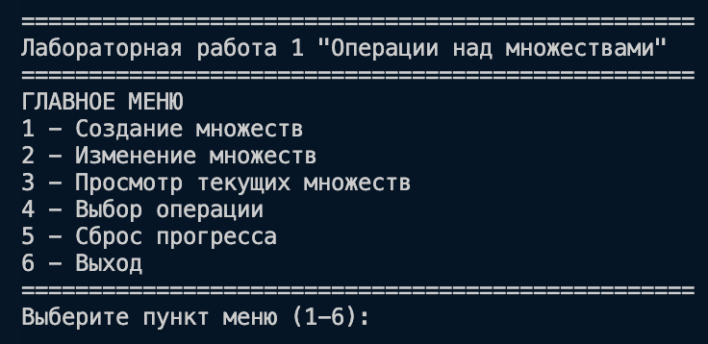
Рисунок 1 – Главное меню
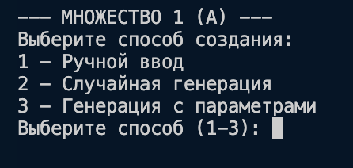
Рисунок 2 – Меню создания множеств
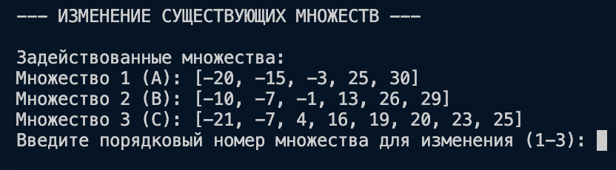
Рисунок 3 – Меню изменения множеств
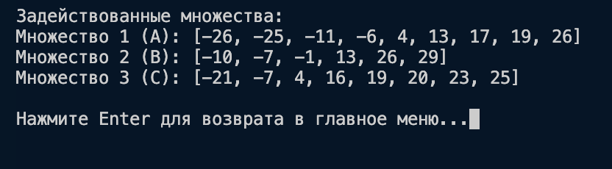
Рисунок 4 – Меню просмотра множеств
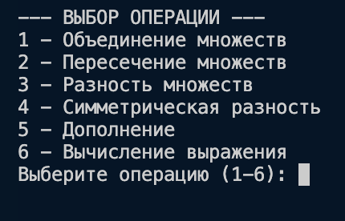
Рисунок 5 – Меню выбора операции
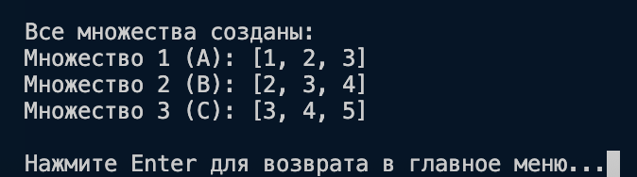
Рисунок 6 – Результат ввода множеств
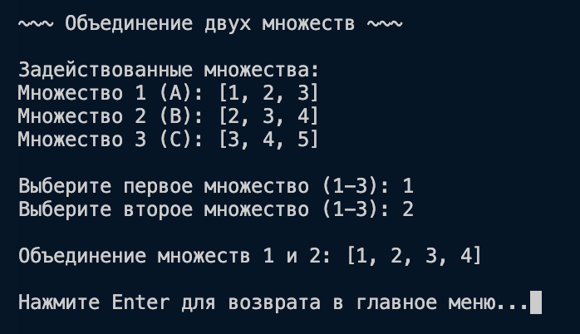
Рисунок 7 – Результат выполнения операции объединения
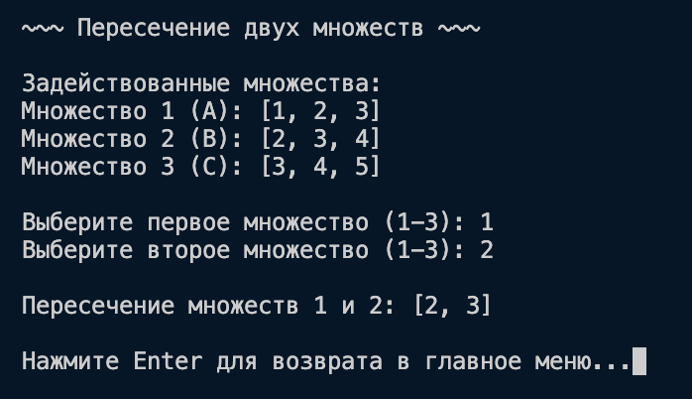
Рисунок 8 – Результат выполнения операции пересечения
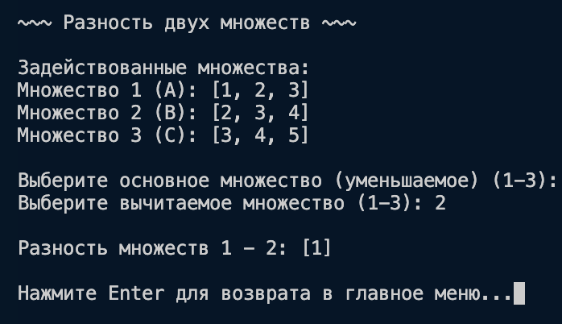
Рисунок 9 – Результат выполнения операции разности
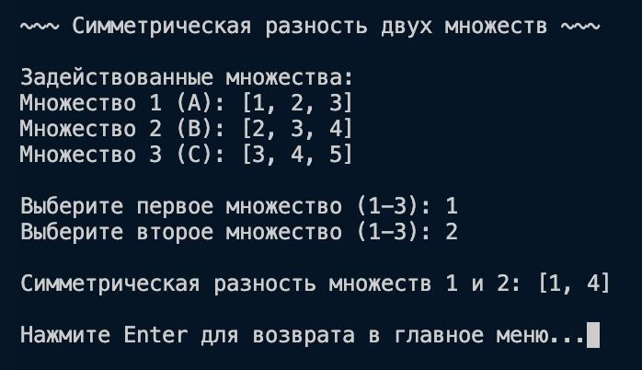
Рисунок 10 – Результат выполнения операции симметрической разности
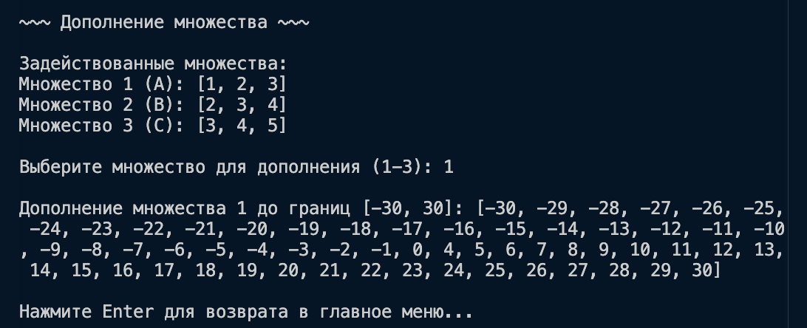
Рисунок 11 – Результат выполнения операции дополнения множества до универсума
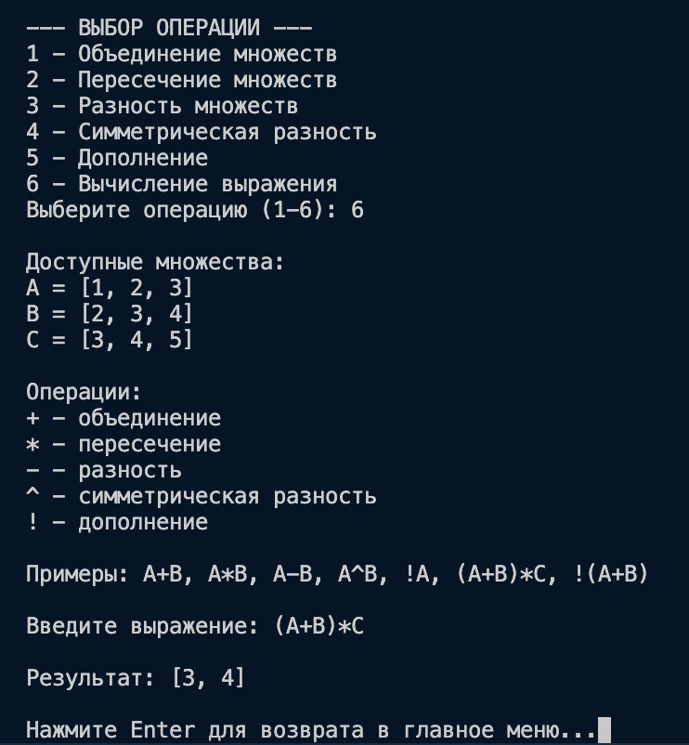
Рисунок 12 – Результат выполнения сложного выражения

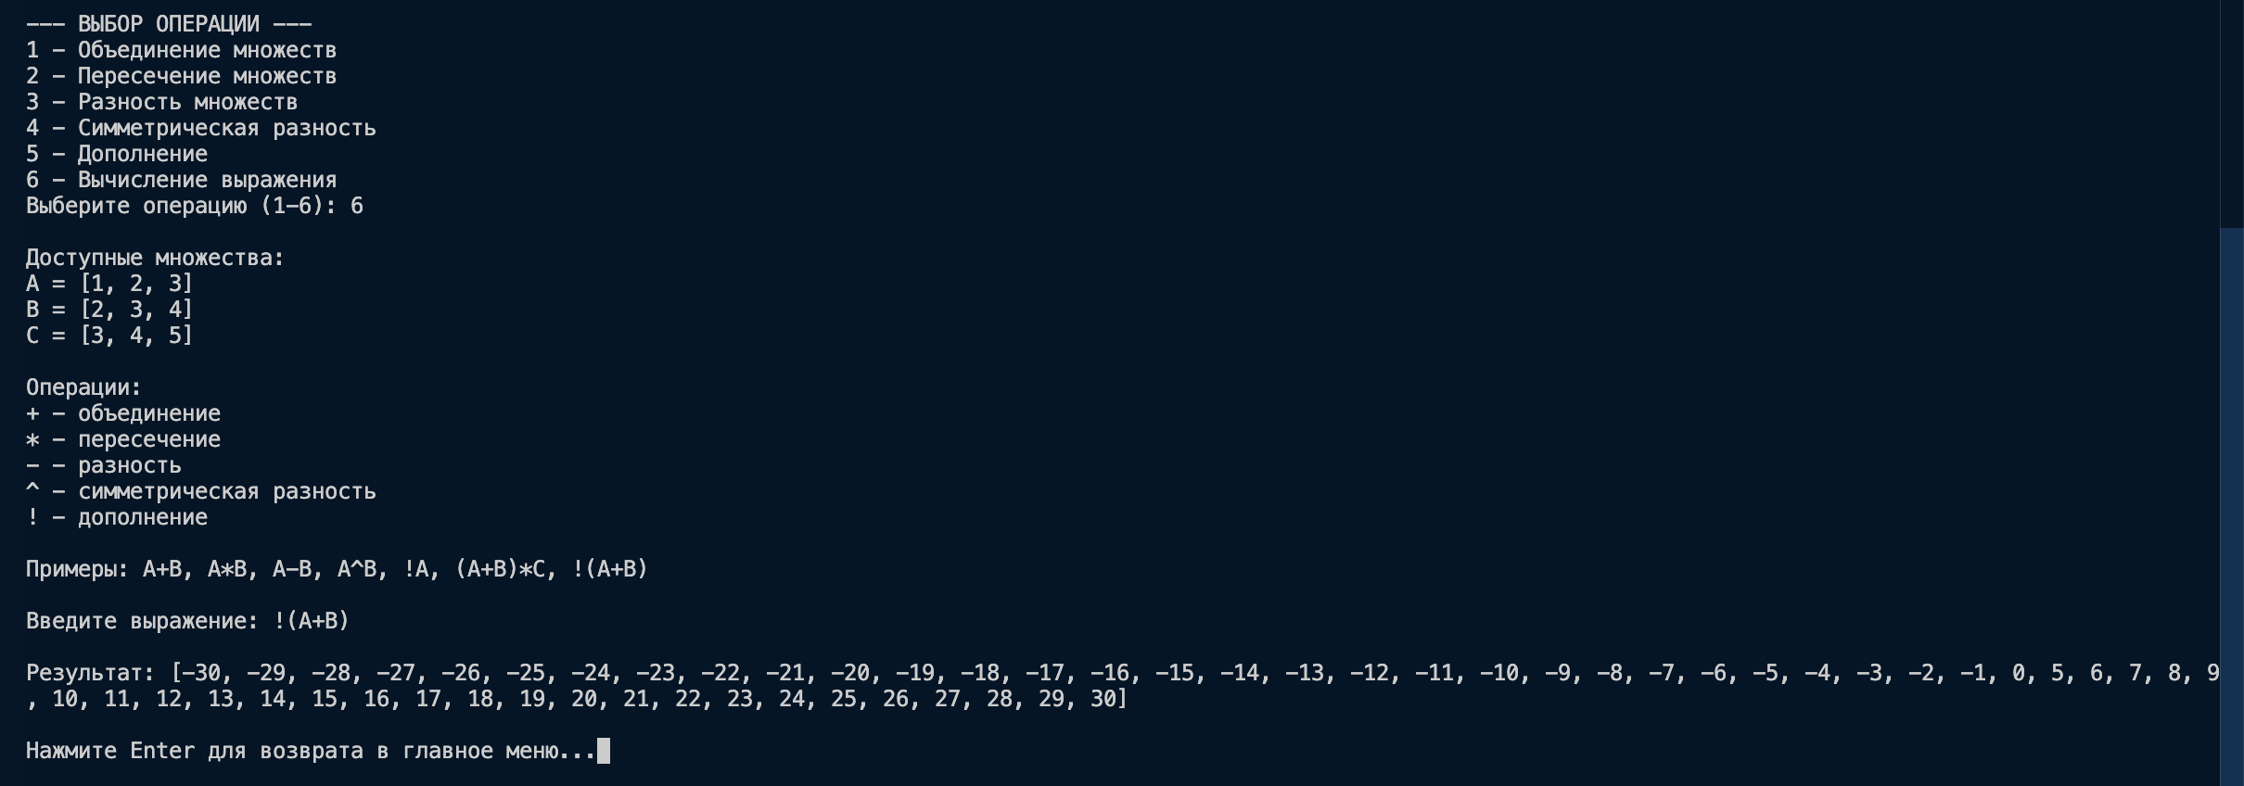
Рисунок 13 – Результат выполнения сложного выражения
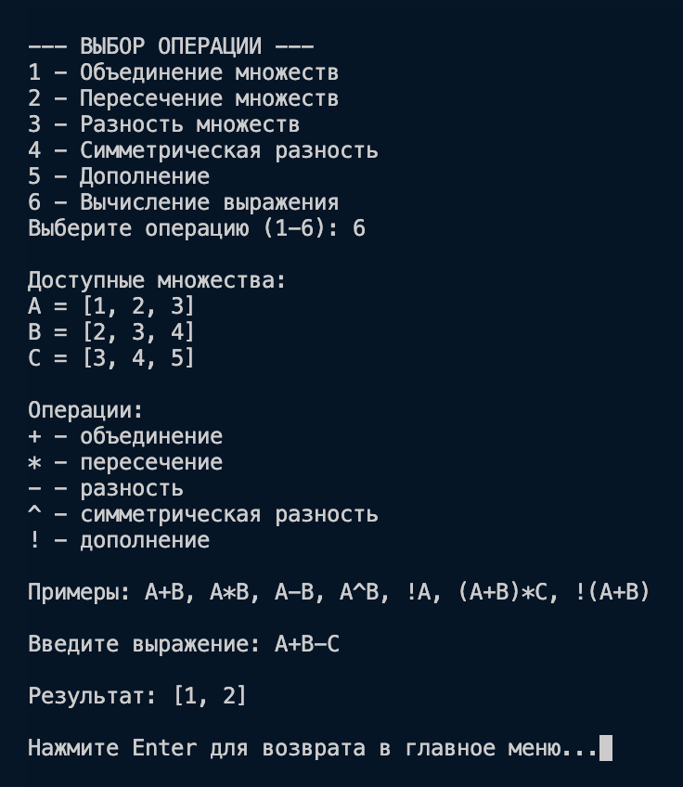
Рисунок 14 – Результат выполнения сложного выражения

Заключение
В ходе лабораторной работы была успешно разработана программа для выполнения операций над множествами, которая:
- Обеспечивает полный функционал согласно техническому заданию
- Имеет удобный консольный пользовательский интерфейс с возможностью исправления ошибок
- Реализует все требуемые операции над множествами
- Поддерживает вычисление сложных математических выражений
- Прошла комплексное тестирование и демонстрирует корректную работу
- Может быть использована для образовательных целей и как основа для более сложных систем работы с множествами.

Список литературы
- ГОСТ 2.105-95. Единая система конструкторской документации. Общие требования к текстовым документам. — Введ. 1996-07-01. — М.: Стандартинформ, 2010. — 41 с.
- ГОСТ 7.32-2017. Система стандартов по информации, библиотечному и издательскому делу. Отчет о научно-исследовательской работе. Структура и правила оформления. — Введ. 2018-07-01. — М.: Стандартинформ, 2017. — 23 с.
- Вирт Н. Алгоритмы и структуры данных / пер. с англ. — М.: Мир, 1989. — 360 с.
- Python Documentation [Электронный ресурс]. — Режим доступа: https://docs.python.org/3/ (дата обращения: 11.09.2025).
- Преображенский С. А. Дискретная математика: множества и операции над ними: учебное пособие. — М.: КноРус, 2021. — 216 с.
- Новиков Ф. А. Дискретная математика для программистов: учебник для вузов. — 4-е изд. — СПб.: Питер, 2022. — 384 с.

ПРИЛОЖЕНИЕ А
Полный код лабораторной работы
"""
U = [-30, 30]

Реализовать:
1. Задание и вывод на экран минимум трёх множеств
1.1. Проверка корректности количества элементов, отсутствия повторяющихся элементов

2. Возможность исправления ошибок без перезапуска программы

3. Сохранение заданных множеств после выполнения над ними операций

4. Осуществление над множествами операций объединения, пересечения, разности, симметричной разности, дополнения
4.1. Нормальное обозначение пустого множества

5. Возможность добавления впоследствии функции задания и расчёта формул

Отчёт по лабе:
1. Постановка задачи

2. Краткое описание решения (структуры данных, методы итд)

3. Результаты тестирования, отражающие весь функционал

4. Либо ссылка на гитхаб, либо приложение основной рукописной части кода

rustamkhanova@ya.ru
"""

# -------------------------------------------------------------------------------------

# библиотеки
import random
import os
import sys

# 5 операций
'''
+ объединение
* пересечение
- разность
^ симметрическая разность
! дополнение

'''

# функция расчета уравнения
def equation(sets):
if not sets:
print("Ошибка! Множества еще не созданы!")
return

# словарь для быстрого доступа к множествам по ключу
set_dict = {
'A': sets[0],
'B': sets[1],
'C': sets[2]
}

print("\nДоступные множества:")
print(f"A = {sets[0]}")
print(f"B = {sets[1]}")
print(f"C = {sets[2]}")

print("\nОперации:")
print("+ - объединение")
print("* - пересечение")
print("- - разность")
print("^ - симметрическая разность")
print("! - дополнение")
print("\nПримеры: A+B, A*B, A-B, A^B, !A, (A+B)*C, !(A+B)")

eq = input("\nВведите выражение: ").replace(" ", "")

# проход по выражению и выделение всех операций
def parse_expression(expr):
if not expr:
return set()

# обработка дополнения
if expr.startswith('!'):
operand = parse_expression(expr[1:])
result, _, _ = addition(operand)
return result

# обработка выражений в скобках
if expr.startswith('('):
balance = 1
for i in range(1, len(expr)):
if expr[i] == '(':
balance += 1
elif expr[i] == ')':
balance -= 1
if balance == 0:
if i == len(expr) - 1:
# все выражение в скобках
return parse_expression(expr[1:-1])
else:
left = parse_expression(expr[1:i])
op = expr[i+1]
right = parse_expression(expr[i+2:])
return perform_operation(left, right, op)

for i in range(len(expr)-1, -1, -1):
if expr[i] in ['+', '*', '-', '^']:
balance = 0
for j in range(i):
if expr[j] == '(':
balance += 1
elif expr[j] == ')':
balance -= 1

# поиск операций
if balance == 0:
left = parse_expression(expr[:i])
right = parse_expression(expr[i+1:])
return perform_operation(left, right, expr[i])

if expr in set_dict:
return set_dict[expr]
else:
print(f"Ошибка: неизвестный идентификатор '{expr}'")
return set()

# функция выполнения операции над двумя множествами
def perform_operation(left, right, op):
if op == '+':
return unificate(left, right)
elif op == '*':
return intersection(left, right)
elif op == '-':
return difference(left, right)
elif op == '^':
return sym_difference(left, right)
else:
return set()

try:
result = parse_expression(eq)
if not result:
print(f"\nРезультат: ∅")
else:
print(f"\nРезультат: {sorted(result)}")
except Exception as e:
print(f"Ошибка при вычислении выражения: {e}")

'''
блок базовых операций над множествами
'''
# объединение 2 множеств
def unificate(set1, set2):
result = set()
for a in set1:
result.add(a)

for c in set2:
result.add(c)

return sorted(result)

# пересечение 2 множеств
def intersection(set1, set2):
result = set()

for a in set1:
for b in set2:
if a == b:
result.add(a)

return sorted(result)

# разность 2 множеств
def difference(set1, set2):
result = set()

for i in set1:
if i not in set2:
result.add(i)

return sorted(result)

# симметрическая разность 2 множеств
def sym_difference(set1, set2):
result = set()
for i in set1:
if i not in set2:
result.add(i)
for j in set2:
if j not in set1:
result.add(j)

return sorted(result)

# дополнение 1 множества до универсума
def addition(set1):
low, high = -30, 30

universum = set()
for i in range(low, high + 1):
universum.add(i)

result = set()
for num in universum:
if num not in set1:
result.add(num)

return sorted(result), low, high

# функция изменения введенных множеств
def change_sets(sets):
if sets == None:
print("Ошибка! Множества еще не созданы!")
return None

print("\n--- ИЗМЕНЕНИЕ СУЩЕСТВУЮЩИХ МНОЖЕСТВ ---")
print_sets(sets, [0, 1, 2])
a = input("Введите порядковый номер множества для изменения (1-3): ")

print(f"\n--- МНОЖЕСТВО {a} ---")
print("Выберите способ создания:")
print("1 - Ручной ввод")
print("2 - Случайная генерация")
print("3 - Генерация с параметрами")

choice = input("Выберите способ (1-3): ")

mode_map = {
"1": "manual",
"2": "random",
"3": "param"
}

if choice in mode_map:
mode = mode_map[choice]
sets[int(a)-1] = create_set(int(a)-1, mode)
else:
print("Неверный выбор! Попробуйте снова.")

# отладочная функция для вывода выбранных множеств
def print_sets(sets, indexes):
if sets:
print("\nЗадействованные множества:")
for i in indexes:
print(f"Множество {i+1} ({'ABC'[i]}): {sets[i]}")
return
else:
print("Множества еще не созданы!")

# очистка консоли при возврате в меню
def clear_console():
os.system('clear')

# создание 1 множества
def create_set(set_number, mode):
if mode == "manual":
print(f"\n--- РУЧНОЙ ВВОД МНОЖЕСТВА {set_number+1} ({'ABC'[set_number]}) ---")
a = []
k = int(input(f"Введите длину множества {set_number+1}: "))
for j in range(k):
element = int(input(f"Введите {j+1}й элемент множества {set_number+1}: "))
a.append(element)
result = sorted(set(a))
print(f"Множество {set_number+1} ({'ABC'[set_number]}) создано: {result}")
return result

elif mode == "random":
print(f"\n--- СЛУЧАЙНАЯ ГЕНЕРАЦИЯ МНОЖЕСТВА {set_number+1} ({'ABC'[set_number]}) ---")
a = []
rand_len = random.randint(2, 10)
print(f"Длина множества {set_number+1}: {rand_len}")
for l in range(rand_len):
a.append(random.randint(-30, 30))
result = sorted(set(a))
print(f"Множество {set_number+1} ({'ABC'[set_number]}): {result}")
return result

elif mode == "param":
print(f"\n--- СОЗДАНИЕ МНОЖЕСТВА {set_number+1} ({'ABC'[set_number]}) С ПАРАМЕТРАМИ ---")

'''
- по знаку
- четность
- кратность n
'''
a = []

# ввод параметров
math_sign = input("Введите параметр знака множества (только + или - ): ")
parity = int(input("Введите параметр чётности (1 - только нечётные, 2 - только чётные): "))
multiplicity = int(input("Введите значение числа, кратному которым будет множество: (0 - пропуск параметра): "))

length = int(input(f"Введите длину множества {set_number+1} (из-за наличия параметров множество может оказаться меньше необходимой длины): "))

for i in range(-30, 31):
# проверка знака
if math_sign == "+" and i <= 0: continue
if math_sign == "-" and i >= 0: continue
# проверка чётности
# нечётные не должны быть чётными
if parity == 1 and i % 2 == 0: continue
# чётные не должны быть нечётными
if parity == 2 and i % 2 != 0: continue
# проверка кратности + если multiplicity != 0
if multiplicity != 0 and i % multiplicity != 0: continue

a.append(i)
if len(a) >= length:
break
result = sorted(set(a))
print(f"Множество {set_number+1} ({'ABC'[set_number]}): {result}")
return result

# создание всех множеств
def create_all_sets():
all_tuples = []
for i in range(3):
while True:
print(f"\n--- МНОЖЕСТВО {i+1} ({'ABC'[i]}) ---")
print("Выберите способ создания:")
print("1 - Ручной ввод")
print("2 - Случайная генерация")
print("3 - Генерация с параметрами")

choice = input("Выберите способ (1-3): ")
if choice not in ['1', '2', '3']:
print("Ошибка выбора!")
continue

mode_map = {
"1": "manual",
"2": "random",
"3": "param"
}

if choice in mode_map:
mode = mode_map[choice]
current_set = create_set(i, mode)
if current_set is not None:
all_tuples.append(current_set)
break
else:
print("Ошибка при создании множества. Попробуйте снова.")
else:
print("Неверный выбор! Попробуйте снова.")

print(f"\nВсе множества созданы:")
for i, s in enumerate(all_tuples, 1):
print(f"Множество {i} ({'ABC'[i-1]}): {s}")

return all_tuples

def perform_operation(sets):
"""Выполняет операции над множествами"""
if not sets:
print("Сначала создайте множества!")
return

print("\n--- ВЫБОР ОПЕРАЦИИ ---")
print("1 - Объединение множеств")
print("2 - Пересечение множеств")
print("3 - Разность множеств")
print("4 - Симметрическая разность")
print("5 - Дополнение")
print("6 - Вычисление выражения")

choice = input("Выберите операцию (1-6): ")

if len(sets) < 3:
print("Введено недостаточное количество множеств для выполнения операций!")
return

# Объединение двух множеств
if choice == "1":
print('\n\n~~~ Объединение двух множеств ~~~')
print_sets(sets, [0, 1, 2])

# Выбор двух множеств
a = input("\nВыберите первое множество (1-3): ")
b = input("Выберите второе множество (1-3): ")

# обработка ошибки ввода
if (int(a) < 1 or int(a) > 3 or int(b) < 1 or int(b) > 3 or int(a) == int(b)):
print("Некорректный ввод!")
sys.exit()

set1 = sets[int(a)-1]
set2 = sets[int(b)-1]

result = unificate(set1, set2)
if not result:
print(f"\nОбъединение множеств {a} и {b}: ∅")
else:
print(f"\nОбъединение множеств {a} и {b}: {sorted(result)}")

# пересечение
elif choice == "2":
print('\n\n~~~ Пересечение двух множеств ~~~')
print_sets(sets, [0, 1, 2])

# Выбор двух множеств
a = input("\nВыберите первое множество (1-3): ")
b = input("Выберите второе множество (1-3): ")

if (int(a) < 1 or int(a) > 3 or int(b) < 1 or int(b) > 3 or int(a) == int(b)):
print("Некорректный ввод!")
sys.exit()

set1 = sets[int(a)-1]
set2 = sets[int(b)-1]

result = intersection(set1, set2)
if not result:
print(f"\nПересечение множеств {a} и {b}: ∅")
else:
print(f"\nПересечение множеств {a} и {b}: {sorted(result)}")

# разность
elif choice == "3":
print('\n\n~~~ Разность двух множеств ~~~')
print_sets(sets, [0, 1, 2])

# Выбор двух множеств с указанием порядка
a = input("\nВыберите основное множество (уменьшаемое) (1-3): ")
b = input("Выберите вычитаемое множество (1-3): ")

if (int(a) < 1 or int(a) > 3 or int(b) < 1 or int(b) > 3 or int(a) == int(b)):
print("Некорректный ввод!")
sys.exit()

set1 = sets[int(a)-1]
set2 = sets[int(b)-1]

result = difference(set1, set2)
if not result:
print(f"\nРазность множеств {a} - {b}: ∅")
else:
print(f"\nРазность множеств {a} - {b}: {sorted(result)}")

# симметрическая разность
elif choice == "4":
print('\n\n~~~ Симметрическая разность двух множеств ~~~')
print_sets(sets, [0, 1, 2])

# Выбор двух множеств
a = input("\nВыберите первое множество (1-3): ")
b = input("Выберите второе множество (1-3): ")

if (int(a) < 1 or int(a) > 3 or int(b) < 1 or int(b) > 3 or int(a) == int(b)):
print("Некорректный ввод!")
sys.exit()

set1 = sets[int(a)-1]
set2 = sets[int(b)-1]

result = sym_difference(set1, set2)
if not result:
print(f"\nСимметрическая разность множеств {a} и {b}: ∅")
else:
print(f"\nСимметрическая разность множеств {a} и {b}: {sorted(result)}")

# дополнение
elif choice == "5":
print('\n\n~~~ Дополнение множества ~~~')
print_sets(sets, [0, 1, 2])

# Выбор одного множества
a = input("\nВыберите множество для дополнения (1-3): ")

if (int(a) < 1 or int(a) > 3 ):
print("Некорректный ввод!")
sys.exit()

set1 = sets[int(a)-1]
result, low, high = addition(set1)

if not result:
print(f"\nДополнение множества {a} до границ [{low}, {high}]: ∅")
else:
print(f"\nДополнение множества {a} до границ [{low}, {high}]: {sorted(result)}")

# вычисление выражения
elif choice == "6":
equation(sets)

else:
print("Неверный выбор!")

# отображение главного меню
def menu():
print("\n" + "="*50)
print('Лабораторная работа 1 "Операции над множествами"')
print("="*50)
print("ГЛАВНОЕ МЕНЮ")
print("1 - Создание множеств")
print("2 - Изменение множеств")
print("3 - Просмотр текущих множеств")
print("4 - Выбор операции")
print("5 - Сброс прогресса")
print("6 - Выход")
print("="*50)

# основная функция: интерфейс и запуск остальных функций
def main():
current_sets = None

while True:
clear_console()
menu()
choice = input("Выберите пункт меню (1-6): ")

if choice == "1":
clear_console()
current_sets = create_all_sets()

elif choice == "2":
clear_console()
if current_sets:
change_sets(current_sets)
else:
print("Ошибка! Множества еще не созданы!")

elif choice == "3":
clear_console()
if current_sets:
print_sets(current_sets, [0,1,2])
else:
print("Ошибка! Множества еще не созданы!")

elif choice == "4":
clear_console()
if current_sets:
perform_operation(current_sets)
else:
print("Ошибка! Множества еще не созданы!")

elif choice == "5":
clear_console()
current_sets = None
print("Прогресс сброшен! Все множества удалены.")

elif choice == "6":
print("Выход из программы...")
break

else:
print("Неверный выбор! Попробуйте снова.")

# Пауза перед следующим шагом
if choice != "5":
input("\nНажмите Enter для возврата в главное меню...")

# перезапуск
f = True
while f:
restart = input("\nХотите перезапустить? (y/n): ")
if restart.lower() == 'y':
clear_console()
main()
break
elif restart.lower() == 'n':
print("До свидания!")
break
else:
print("Повторите ввод...")

# запуск
if __name__ == "__main__":
main()

